**Инструкция по использованию WEB-интерфейса услуги**

**«Бизнес рассылки»**

**Краткое руководство пользователя**

Содержание

1. Введение 3

2. Возможности услуги 3

3. Вход в систему 4

4. Добавление нового пользователя 5

5. Cоздание списка получателей 7

6. Cоздание и управление рассылкой 10

7. Создание шаблона сообщений для информационных рассылок 18

8. Cоздание шаблона расписания информационных рассылок 21

9. Cистема отчетов 22

9.1 Формирование и создание отчетов 22

9.2 Экспорт отчетов 23

9.3 Виды отчетов 24

10. Глоссарий 26

# Введение

Услуга «Бизнес рассылки» разработана для бизнес-клиентов сети «МТС Украина» и позволяет проводить массовые рассылки информационных сообщений с помощью удобного WEB интерфейса.

Услуга разработана специально для тех компаний, для которых имеет большое значение информировать своих сотрудников / клиентов / партнеров об изменениях в расписании встреч, совещаний, рассылать срочные сообщения, а также осуществлять информационные/рекламные рассылки (информирование о рекламно-маркетинговых акциях и т.п.).

Получателями информационных рассылок могут быть как абоненты сети МТС, так и абоненты других украинских операторов, предоставляющих телекоммуникационные услуги.

# Возможности услуги

* Доступ к интерфейсу системы «Бизнес рассылки» разделяется на две роли: **«Администратор» и «Менеджер рассылок».** Доступ к системе предоставляется **«Администратору»**, который может создать роль **«Менеджер рассылок»** либо отправлять рассылки самостоятельно

Роли **«Администратор»** доступны следующие действия: создание новых пользователей системы (менеджеров рассылок), управление существующими пользователями системы , а также возможность осуществлять все те же задачи и функции, которые осуществляет **«Менеджер рассылок»**

Роли **«Менеджер рассылок»** доступны следующие действия: создание и запуск информационных рассылок, просмотр информации о пользователях системы, доступ к отчетам системы «Бизнес рассылки»

* В поле *Отправитель* может использоваться короткий номер или альфанумерическое имя (далее по тексту Альфаимя). Это может быть слово длиной до 11 символов на латинице
* Система позволяет отправлять конкатенированные SMS (не более 10-ти частей)
* Поддерживается передача WAP-push сообщений с указанием интернет-ссылки для быстрого перехода
* Доступен обзор проведенных и запланированных рассылок
* Возможна установка срока "жизни" SMS, позволяющий отправлять сообщение с ограниченным сроком жизни SMS. Доступна настройка срока “жизни” SMS на срок от 0 до 24-х часов.
* Доступна отправка сообщений на латинице и на кириллице (длина сообщения на латинице – 160 символов, на кириллице – 70 символов)
* Возможен выбор режима скорости рассылки: динамический или статический
* Поддерживаются персонализированные сообщения, позволяющие использовать персональные данные в общем тексте сообщения (например, обращение или код участника)
* Доступна отправка Flash SMS («всплывающих» сообщений), текст которых будет отображаться на экране телефона получателя без необходимости открывать непосредственно само сообщение.
* О начале и об окончании информационной рассылки системой поддерживается отправка нотификационных SMS/E-Mail сообщений.
* Разрешенное время отправки информационных рассылок: в будний день – с 08.00 до 21.00; в выходной день – с 10.00 до 21.00
* Существует возможность планирования графика информационных рассылок с помощью создания шаблонов расписаний, что позволяет планировать рассылку и рассылать сообщения, используя специальные настройки расписания (например по дням недели, по датам)
* Возможен просмотр online отчетов с информацией о доставке сообщений

# Вход в систему

Для выполнения требований к безопасности и корректной работы системы перед входом в систему необходимо провести настройки в браузере Internet Explorer в соответствии с описанием, предоставленным в документе “Инструкция к рабочему месту пользователя WEB”. После успешной настройки браузера Internet Explorer Вы можете войти в систему по адресу [https://businessmessaging.in.ua:6502](https://businessmessaging.in.ua) и начать создание информационных рассылок

https://mm.mts.com.ua:6502/bme/help/zh/mdsp_opg_forsp/public_sys-resources/icon-note.gif**ПРИМЕЧАНИЕ:**

WEB интерфейс системы будет корректно и без сбоев работать только лишь в случае, если вход в систему осуществлен с помощью браузера Internet Explorer. Корректная работа системы при использовании браузеров Opera, Google Chrome, Mozilla Firefox и т.д. не гарантируется.

При первом входе в систему «Бизнес рассылки» вам будет предложено выбрать из выпадающего списка язык WEB интерфейса (доступны русский и английский языки). Далее, внесите ваши учетные данные в соответствующие поля для авторизации и доступа к системе: логин и пароль (дополнительно необходимо заполнить поле ***Код подтверждения***, см. рисунок 3-1)

*Рисунок 3-1 Введение кода подтверждения для доступа к WEB интерфейсу системы:*

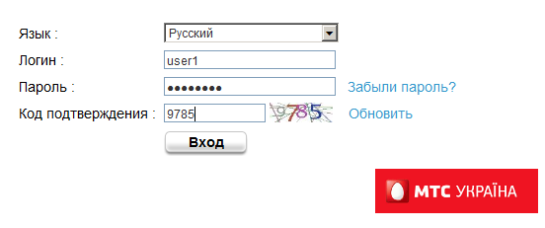

Если вы забыли пароль для доступа к системе, для его сброса и обнуления необходимо нажать на ссылку ***Забыли пароль*** (см. рисунок 3-2)

*Рисунок 3-2 Сброс и генерация нового пароля :*

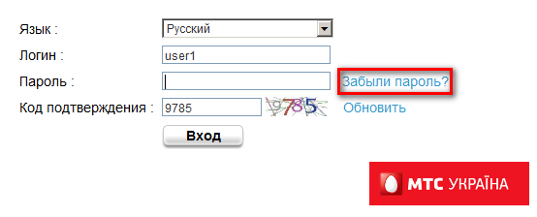

Далее перед вами откроется окно восстановления пароля, в котором необходимо указать свой логин, электронный почтовый ящик (либо Ваш “ID номер”), на который система вам отправит вновь сгенерированный пароль. При следующей авторизации в систему вам будет рекомендовано сменить пароль на новый (но только лишь на тот, который ранее не использовался) (см. рисунок 3-3)

*Рисунок 3-3 Смена пароля на новый:*

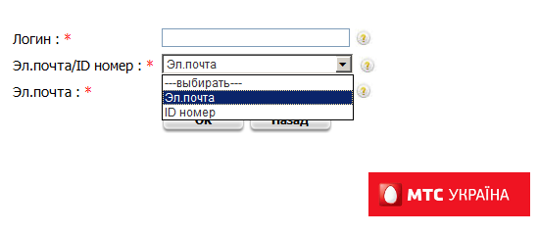

1. **Добавление нового пользователя**

Добавление нового пользователя доступно только для роли **«Администратор»**. **«Администратор»** может создать от одного до пятидесяти пользователей – роль **«Менеджер рассылок». «Менеджеры рассылок»** осуществляют вход в систему под своими учетными записями и выполняют разрешенные им операции.

**Порядок выполнения**

1. Зайдите в систему «Бизнес рассылки» в роли **«Администратор»**
2. Выберите **Профиль пользователя** > **Менеджеры рассылок**. На экране отобразится страница **Список пользователей**.
3. Нажмите кнопку **Добавить** в верхней правой части страницы (см. рисунок 4-1)

*Рисунок 4-1 Страница для добавления нового пользователя системы*:  
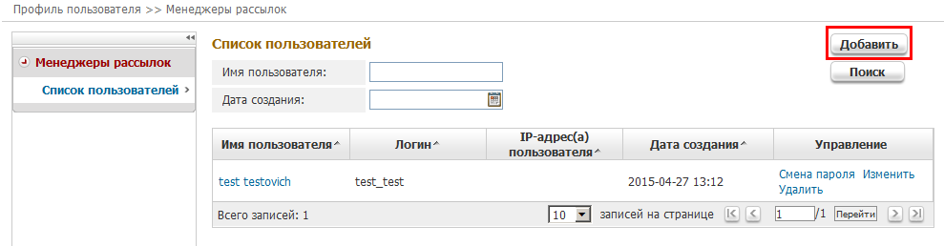

На экране появится страница **Добавить пользователя**, как показано на рисунке 4-2

*Рисунок 4-2:**Страница добавления информации о новом пользователе:*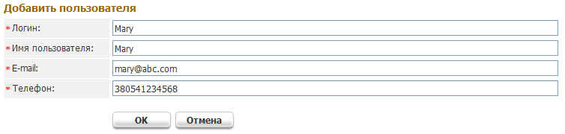

https://mm.mts.com.ua:6502/bme/help/zh/mdsp_opg_forsp/public_sys-resources/icon-note.gif**ПРИМЕЧАНИЕ:**

Способ отправки уведомлений - по электронной почте или в SMS-сообщении, определяет **«Администратор»** при создании менеджеров рассылок

1. Нажмите **OK**. Система сообщит об успешном создании нового пользователя и затем отправит пароль для нового пользователя по электронной почте или в SMS сообщении. Далее перед вами отобразится страница с учетными записями пользователей (см. рисунок 4-3)

*Рисунок 4-3 Список пользователей системы:*  
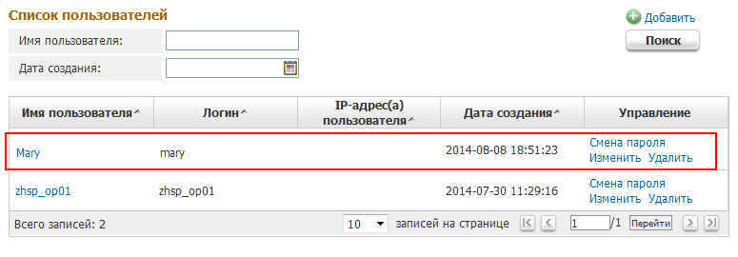

Как показано выше на рисунке 4-3, **«Администратор»** может выполнять следующие операции:

* + Осуществлять поиск **Менеджера рассылок** (пользователя) по имени пользователя и/или дате создания учетной записи. Для этого необходимо ввести имя нового пользователя в текстовом поле **Имя пользователя** и нажать ***Поиск*** для поиска записи.
  + Просматривать детали учетной записи. Для этого необходимо нажать на имя учетной записи в столбце **Имя пользователя** для просмотра деталей учетной записи
  + Возможность редактировать данные учетной записи пользователя. Для этого необходимо нажать ***Изменить*** в столбце **Управление**, где доступна возможность изменить **Имя пользователя**, **E-mail**, **Телефон**, как показано ниже на рисунке 4-4

*Рисунок 4-4 Изменение пользовательских данных профиля пользователя*:

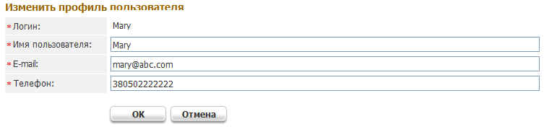

* + Для изменения пароля учетной записи необходимо нажать ***Смена пароля*** в столбце **Управление**
  + Для удаления учетной записи менеджера рассылок необходимо нажать ***Удалить*** в столбце **Управление**

# Cоздание списка получателей

**Список получателей** – это список номеров получателей рассылки. Создать список получателей можно самостоятельно, либо же импортировать его из заранее подготовленного шаблона. Список получателей информационной рассылки может быть добавлен непосредственно в процессе создания рассылки, либо же на странице управления списками в WEB приложении системы

Для добавления списка получателей при создании рассылки необходимо выполнить следующий порядок действий:

1. Зайдите в систему «Бизнес рассылки».
2. Далее в главном меню выбрать раздел **Рассылки 🡪 Массовые Рассылки 🡪 Списки получателей 🡪 Управление списками** и затем нажать кнопку **Добавить** в правом верхнем углу страницы (см. рисунок 5-1)

*Рисунок 5-1 Добавление нового списка рассылок:* 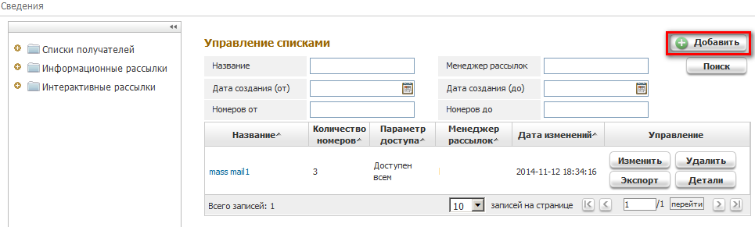

1. Для добавления списка рассылки с помощью режима импорта, на странице **Добавить список** выберите режим ***Импорт из файла***. Система позволяет загрузить список номеров из файла в следующих форматах: **\*.txt, *.xls, *.csv, *.tsv** (см. рисунок 5-2)

*Рисунок 5-2 Импорт списка рассылок из файла:*

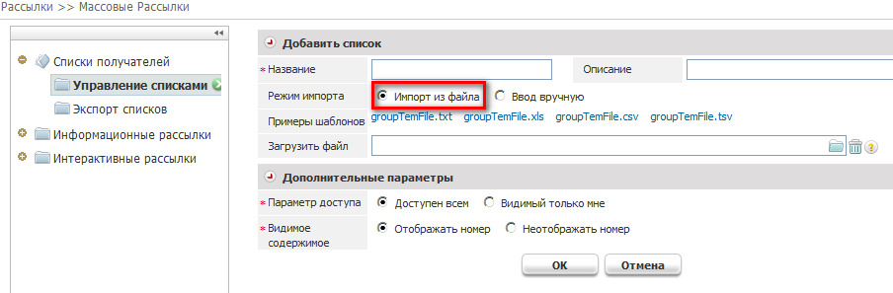

1. В поле ***Загрузить файл*** необходимо нажать на кнопку  - перед вами откроется окно загрузки файлов компьютера, далее вы выбираете необходимый файл и подтверждаете его выбор кнопкой **Открыть**. Ниже отобразится имя загружаемого файла. Также, на странице **Дополнительные параметры** Вы можете выбрать необходимые параметры доступа и типа видимости содержимого рассылки.
2. Для подтверждения добавления списка получателей рассылки нажмите кнопку **ОК**
3. Для добавления списка получателей вручную, на странице **Добавить список** выберите режим ***Ввод вручную*** (см. рисунок 5-3). Затем нажмите кнопку **Добавить**, после чего перед вами откроется окно **Данные получателя**, где вы сможете вручную ввести номера телефонов получателей информационной рассылки (см. рисунок 5-4)

*Рисунок 5-3 Выбор опции добавления номеров информационных рассылок вручную:*

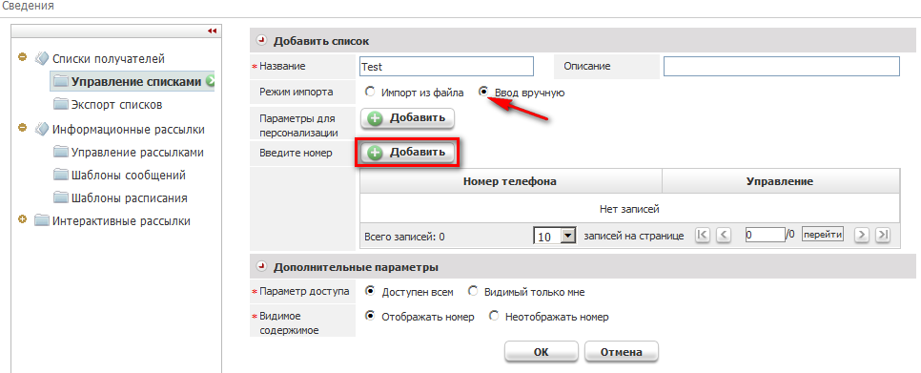

*Рисунок 5-4 Дополнительное окно данных получателя, в котором возможно добавление номеров вручную:*

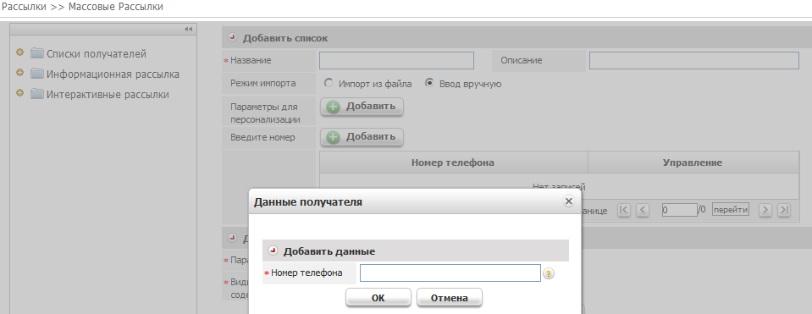

https://mm.mts.com.ua:6502/bme/help/zh/mdsp_opg_forsp/public_sys-resources/icon-note.gif**ПРИМЕЧАНИЕ:**

Мобильные номера в файле должны отвечать следующим требованиям:

для мобильных номеров, принадлежащих операторам внутри страны, поддерживаются следующие форматы добавления номера/номеров: +380*********, 380*********, 0*********, либо *********.

1. Чтобы сохранить список получателей информационной рассылки нажмите кнопку **ОК**
2. Далее выберите пункт **Рассылки** **🡪 Массовые Рассылки 🡪 Списки получателей 🡪 Управление списками.** Созданный Вами список рассылки будет отображен на странице **Управление списками**, как показано на рисунке 5-5.

*Рисунок 5-5 Страница для управления списками информационных рассылок :*

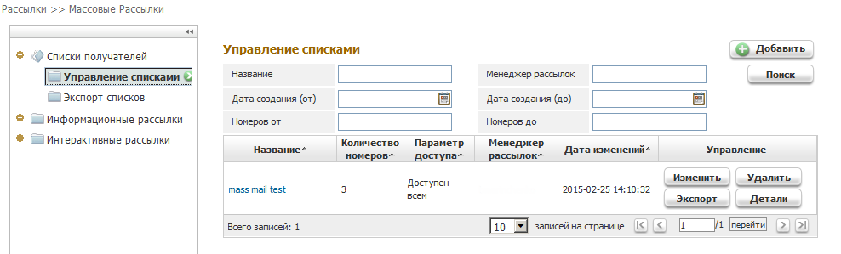

После добавления списка получателей рассылок на экране WEB интерфейса **Управление списками** Вам доступны следующие действия:

* **Поиск** списка получателей рассылок можно осуществлять по следующим параметрам: ***Название, Менеджер рассылок, Дата создания (от), Дата создания (до), Номеров от*** и ***Номеров до***
* Для**Изменения** списка получателей рассылок необходимо найти и выбрать список получателей на странице ***Управление списками*** и затем нажать кнопку ***Изменить*** в столбце ***Управление***
* Для **Удаления** списканеобходимо выбрать список получателей рассылки на странице ***Управление списками*** и затем нажать кнопку ***Удалить*** в столбце ***Управление***
* Чтобы осуществить **Экспорт** списка получателей, на странице ***Управление списками*** выберите список получателей и нажмите кнопку ***Экспорт*** в столбце ***Управление***. Файл для экспорта должен быть представлен в одном из следующих форматов: .**txt,.xls**,**.csv**. Экспортируемые данные будут отображаться на странице ***Экспорт списков***.
* Для просмотра **Деталей** списка получателей выберите интересующий вас список на странице ***Управление списками*** и затем нажмите ***Детали*** в столбце ***Управление***

https://mm.mts.com.ua:6502/bme/help/zh/mdsp_opg_forsp/public_sys-resources/icon-note.gif**ПРИМЕЧАНИЕ:**

Список получателей доступен для изменения только лишь в том случае, если он не используется в активной рассылке

# Cоздание и управление рассылкой

**Порядок создания информационной рассылки:**

## 

1. Зайдите в систему «Бизнес рассылки»
2. Для создания рассылки выберите в меню раздел **Рассылки 🡪 Массовые Рассылки 🡪 Информационные рассылки 🡪 Управление рассылками**
3. Нажмите кнопку **Добавить 🡪 SMS** в правом верхнем углу страницы **Управление рассылками** (см. рисунок 6-1)

*Рисунок 6-1 Страница для управления рассылками:*

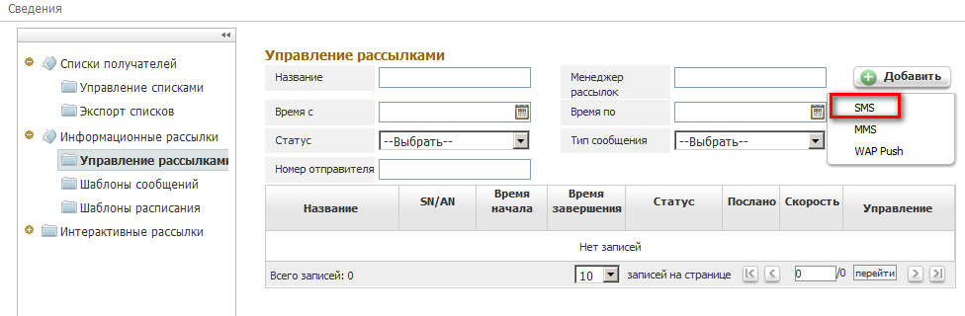

Чтобы начать процесс создания рассылки, Вам необходимо заполнить следующие поля в области ввода ***Название и расписание*** (обязательные для заполнения в WEB интерфейсе поля отмечены символом **\***): **Название, Описание, Расписание, Время с, Время по, Указать точное время завершения, Время завершения**(см. рисунок 6-2)

* **\**Название*** – обязательное для заполнения поле, выберите название для Вашей рассылки (в нашем примере – «тест»)
* **\**Расписание*** - обязательное для заполнения поле, где можно указать расписание рассылки. В выпадающем меню доступны следующие опции: **Задать время,** **Создать расписание, Использовать шаблон**

*Рисунок 6-2 Отображение области ввода Название и расписание:*

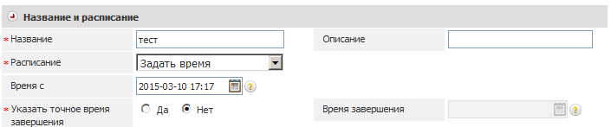

В случае, если в поле ***Расписание*** выбрана опция **«Задать время»** для заполнения доступны следующие поля: **\*Название, Описание, *Расписание, Время с, *Указать точное время завершения, Время завершения** (см. рисунок 6-3):

*Рисунок 6-3 Доступные для заполнения опции в случае выбора пункта «Задать время» при создании Расписания информационных рассылок:*

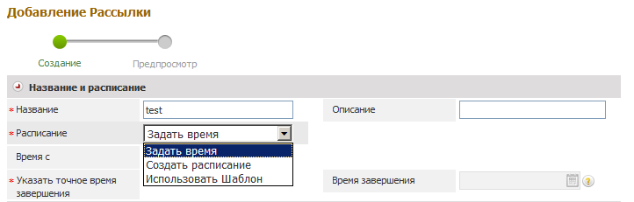

Если же в поле ***Расписание*** была выбрана опция **«Создать расписание»**, вам доступны для заполнения следующие поля: **\*Название, Описание, *Расписание, *Тип, Время с, *Время по, *Новое расписание, *Указать точное время завершения, Время завершения**(см. рисунок 6-4):

*Рисунок 6-4 Доступные для заполнения опции в случае выбора пункта «Создать расписание» при создании Расписания информационных рассылок:*

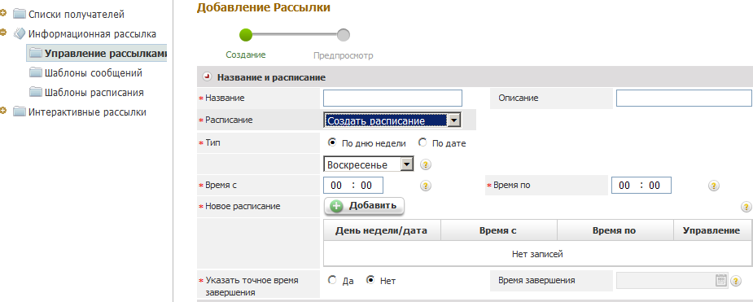

* ***Тип*** – обязательное поле, которое отображается только лишь в том случае, когда для поля ***Расписание*** выбрано значение «**Создать расписание»**. Данный параметр может иметь следующие значения: **По дню недели, По дате**(см. рисунок 6-5)

*Рисунок 6-5 Выбор типа расписания при создании информационной рассылки:*

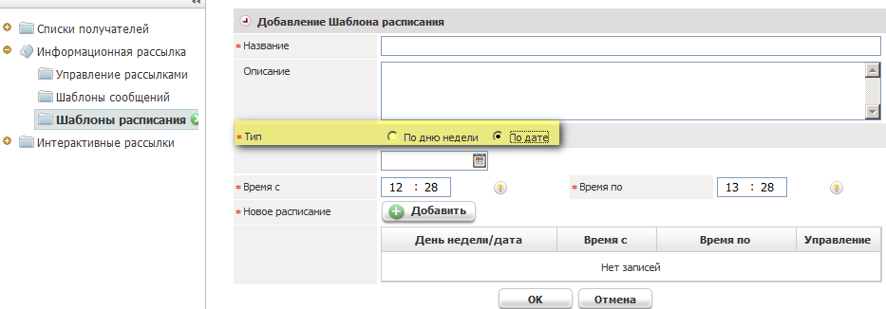

* ***Новое расписание*** – обязательное для заполнения поле. Данный пункт позволяет сохранить заданный диапазон времени старта и окончания рассылки используя несколько параметров выбора времени для создания расписания рассылок
* **\**Указать точное время завершения*** – обязательное поле, которое позволяет установить дату и время принудительного завершения рассылки

При выборе в поле ***Расписание*** опции «**Использовать шаблон»** открывается новое окно, где с помощью кнопки **Поиск** можно найти и использовать ранее вами созданный шаблон расписания отправки информационных рассылок, что более подробно будет описано в разделе 8 данного документа.

Область ввода ***Основные параметры* (Информационная рассылка 🡪 Управление рассылками 🡪 Добавить 🡪 SMS)** включает в себя следующие поля для заполнения: **\*Список получателей, *Использовать шаблон, Текст, Тест, Отправить всплывающее сообщение, Актуально в течении, *Тип тарификации** (см. рисунок 6-6)

*Рисунок 6-6 Область ввода Основные параметры*:

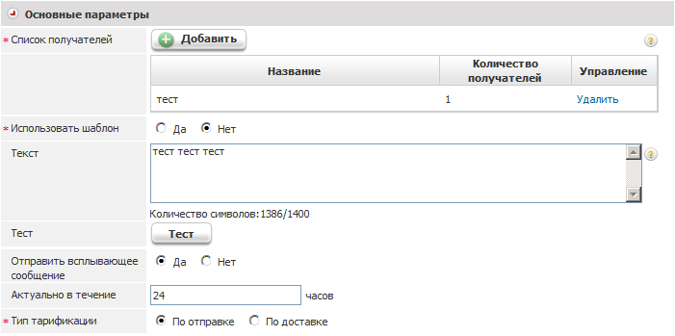

* **\**Список получателей*** – обязательное для заполнения поле, для которого можно добавить список номеров, на которые затем будут отправляться сообщения информационных рассылок. Создание списка получателей более детально описано в разделе 5. В процессе формирования списка информационных рассылок необходимо будет указать новое название данного списка. При добавлении **Списка номеров** для рассылки можно выбрать один из вариантов: **Импорт из файла; Выбор из списков получателей; Ввод вручную**(см. рисунок 6-7)

*Рисунок 6-7 Добавление списка получателей*:

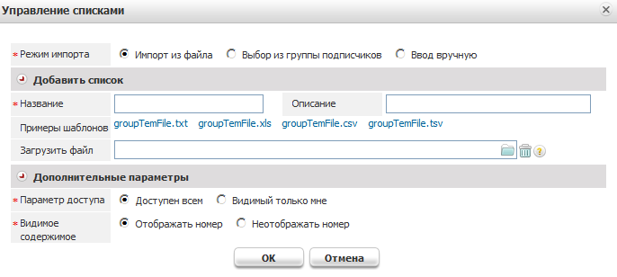

* **\**Использовать шаблон*** – поле обязательно для заполнения. Данная опция определяет, будет ли использован текст сообщения из ранее созданного шаблона, либо же текст будет добавлен вручную в соответствующее поле интерфейса.
* **\**Шаблон сообщения*** – данное поле становится активным в том случае, если в поле «**Использовать шаблон»** выбрано значение ***Да*** (см. рисунок 6-8)

*Рисунок 6-8 Формирование шаблона сообщений информационной рассылки:*

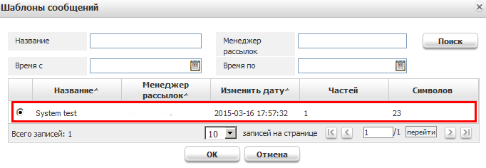

* ***Текст*** – поле, обязательное для заполнения в том случае, если ранее в поле «**Использовать шаблон»** было выбрано значение ***Нет***. В поле Текст необходимо внести содержимое SMS сообщения. Допустимое количество частей для конкатенированного SMS сообщения составляет **10** (длина одного SMS сообщения (одной части) составляет 160 символов латиницей либо 70 символов кириллицей)
* ***Тест*** – данное поле позволяет перед непосредственной отправкой рассылки отправить тестовое сообщение для проверки работы созданной рассылки. Для этого нажмите кнопку ***Тест*** в столбце **Управление** (см. рисунок 6-9), затем укажите тестовый телефонный номер и нажмите кнопку ***Отправить*** (см. рисунок 6-10)

https://mm.mts.com.ua:6502/bme/help/zh/mdsp_opg_forsp/public_sys-resources/icon-note.gif**ПРИМЕЧАНИЕ:**

Поле ***Тест*** становится доступным только в том случае, если в пункте меню **Управление рассылками 🡪 Добавление рассылки 🡪 Основные параметры 🡪 Использовать шаблон** выбрана опция ***Нет***

*Рисунок 6-9 Опция отправки тестового сообщения в столбце Основные параметры:*

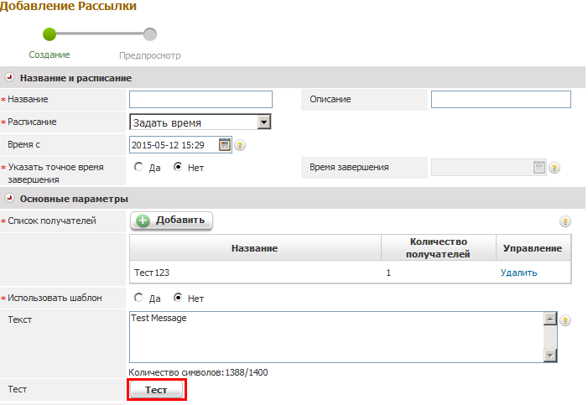

*Рисунок 6-10 Окно для введения номера телефона и отправки тестового сообщения:*

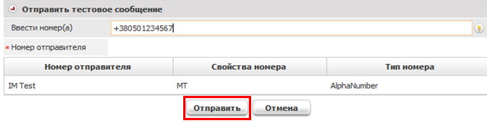

* ***Отправить всплывающее сообщение*** – данный параметр определяет тип сообщения и позволяет отображать сообщение на экране телефона непосредственно в момент получения. Данное сообщение не сохраняется в памяти мобильного телефона.
* ***Актуально в течении*** – указывается время, в течении которого система будет пытаться отправить сообщение в рамках рассылки в случае недоступности телефона абонента
* **\**Тип тарификации*** – по доставке, система тарифицирует сообщения только лишь после получения отчета о доставке сообщения абоненту.

https://mm.mts.com.ua:6502/bme/help/zh/mdsp_opg_forsp/public_sys-resources/icon-note.gif**ПРИМЕЧАНИЕ:**

Перед отправкой тестового сообщения необходимо обязательно заполнить поле **\**Номер отправителя***, в котором выбрать соответствующий **Короткий номер** либо **Альфаимя**

Область ввода ***Дополнительные параметры*** включает в себя следующие поля для заполнения: **Режим скорости, Скорость сообщ/сек, Проверить черный список, * Номер отправителя, Уведомление о статусе рассылки по SMS, Уведомление о статусе рассылки по e-mail** (см. рисунок 6-11)

*Рисунок 6-11 Область ввода Дополнительные параметры*:

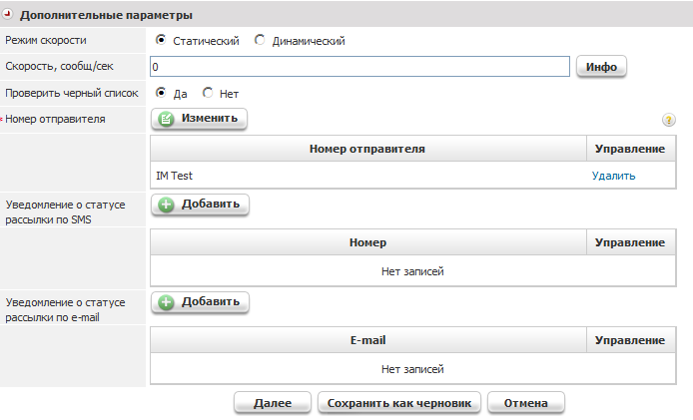

* ***Режим скорости*** – в этом поле можно выбрать два режима скорости передачи сообщений: **Статический** и **Динамический**
* ***Скорость сообщений*** – параметр становится доступен только в том случае, когда в поле ***Режим Скорости*** выбрано значение **Статический**. Если для параметра ***Скорость сообщений*** выбрано значение **Статический**, тогда данное поле обязательно для заполнения и не может быть нулевым
* ***Проверить черный список***– данная опция позволяет исключить проверку списка получателей из черного списка (по умолчанию система всегда проверяет наличие номеров получателей в черном списке – установлено значение ***Да***)
* **\**Номер отправителя*** – обязательный параметр, в котором можно выбрать **Короткий номер** либо **Альфаимя**, которое в дальнейшем будет использоваться при осуществлении рассылки. ***Номер отправителя*** может использоваться одновременно в нескольких информационных рассылках (см. рисунок 6-12)

*Рисунок 6-12 Отображение номера отправителя (для доступа в данное подменю нажмите кнопку Изменить в меню Дополнительные параметры):*

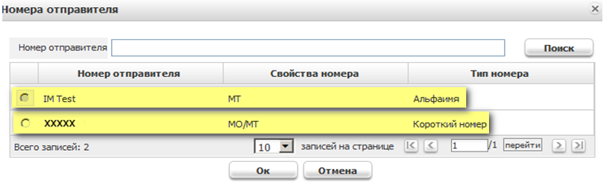

* ***Уведомление о статусе рассылки по SMS*** – поле для добавления мобильных номеров, на которые будут отправляться уведомления об изменении статуса рассылки
* ***Уведомление о статусе рассылки по e-mail*** - поле для добавления адресов электронной почты, на которые будут отправляться уведомления об изменении статуса рассылки

Нажмите кнопку **Далее**. На экране отобразится страница для предварительного просмотра заданных Вами параметров информационной рассылки.

В случае корректности внесенных Вами данных нажмите **ОК** для сохранения и последующего запуска рассылки

**Ниже приведен список возможных статусов информационных рассылок, который отображается в меню Управление списками:**

| Статус рассылки | Описание |
| --- | --- |
| **Черновик** | Рассылка сохранена в черновике. Информационные рассылки, находящиеся в статусе **Черновик** могут быть изменены в дальнейшем |
| **По расписанию** | Предустановленное время старта рассылки еще не наступило. Информационные рассылки, находящиеся в статусе **По расписанию** могут быть изменены в дальнейшем |
| **Отправляется** | Рассылка сообщений находится в процессе выполнения либо непосредственно сразу после ее запуска, либо же после перехода из статуса **Возобновлена** |
| **Приостановлена** | Рассылка информационных сообщений приостановлена администратором или самим пользователем для того, чтобы изменить некоторые параметры непосредственно в рассылке |
| **Завершена** | Текущая информационная рассылка завершена, все сообщения рассылки были успешно отправлены согласно ранее установленного расписания рассылок. Также в данном статусе может находиться принудительно остановленная рассылка |
| **Ошибка в синхронизации КН/АИ (Короткого Номера/Альфаимени)** | Внутренняя ошибка системы, которая возникает в случае возникновения проблем с обработкой Короткого номера/Альфаимени системой |
| **Возобновлена** | В случае если рассылка находилась в статусе **Приостановлена**, а затем были изменены данные рассылки, и нажата кнопка возобновить – рассылка будет иметь статус **Возобновлена** (до тех пор, пока будет обрабатывать измененные данные). После обработки измененных данных рассылка переходит в статус **Отправляется.** |
| **Обрабатывается** | Созданная рассылка проходит предварительную обработку системой перед ее последующей отправкой |
| **Системная ошибка** | Во время создания информационной рассылки внутри системы возникла ошибка |
| **Неуспешно** | При создании рассылки системе не удалось выполнить корректную фильтрацию черного и белого списков после создания рассылки |

# Создание шаблона сообщений для информационных рассылок

**Порядок создания шаблона информационных сообщений:**

## 

1. Зайдите в систему «Бизнес рассылки»
2. Выберите в меню раздел **Рассылки 🡪 Массовые Рассылки 🡪 Информационные рассылки 🡪 Шаблоны сообщений**
3. Нажмите кнопку **Добавить 🡪 SMS** в правом верхнем углу страницы **Шаблоны сообщений** (обязательные для заполнения поля в WEB интерфейсе отмечены символом **\***) (см. рисунок 7-1)

*Рисунок 7-1 Страница создания Шаблона сообщений:*

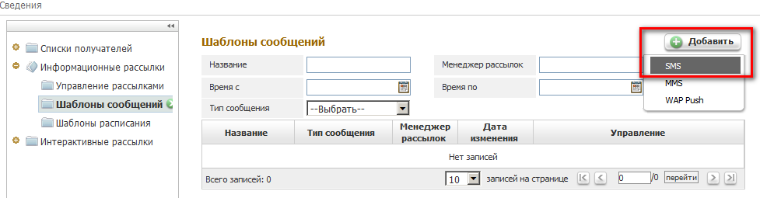

1. Введите все необходимые данные для создания шаблона SMS сообщения – данные вносятся вручную (см. рисунок 7-2)

*Рисунок 7-2 Страница для добавления содержимого шаблона:SMS сообщения:*

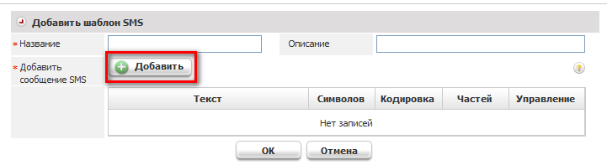

* ***\*Название*** – введите имя создаваемого шаблона SMS сообщения
* ***Описание*** – дополнительное описание шаблона
* **\**Добавить сообщение SMS*** – область для добавления содержимого шаблона SMS сообщения

1. Чтобы добавить текст сообщения нажмите кнопку ***Добавить***
2. Выберите **\**Режим ввода***

Опция ***Ввести вручную*** предполагаетввод текста SMS сообщения вручную (см. рисунок 7-2)

На *Рисунке 7-3* показан вариант выбора режима ввода содержимого SMS сообщения:

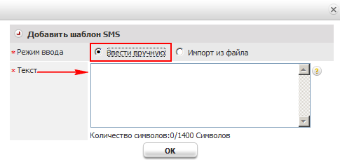

* **\**Текст*** – в данное поле вводится текст SMS сообщения, который может быть простым или **персонализированным.**

**Персонализированное сообщение** – это тип сообщения, в содержимое которого могут быть вставлены персональные данные получателя/получателей информационных рассылок. Список получателей для данного типа сообщения может содержать в себе несколько столбцов персональных данных абонента. В первой колонке списка получателей указывается номер телефона. Далее, в процессе добавления в систему персонализированных параметров необходимо указать название столбца с персонализированными данными получателя в фигурных скобках **{}**. Например, если в поле ***Текст***введено сообщение «**С Новым Годом, дорогая {Имя}!»**, а в списке получателей значение для столбца ***Имя*** указано как **Наташа**, то система отправит следующее сообщение: «**С Новым годом, дорогая Наташа!»**

**Импорт из файла*:***вы можете импортировать содержимое SMS из файла на локальном компьютере. Импортируемый файл обязательно должен быть в формате **\*.txt** и в кодировке UTF-8, при этом содержимое файла не ограниченно и файл может содержать любые символы (см. рисунок 7-4)

* **\**Выбрать файл*** – нажмите на кнопку  и затем выберите файл, содержащий контент для SMS рассылок на локальном компьютере. Импортируемый файл должен иметь кодировку UTF-8

*Рисунок 7-4 Выбор режима импорта из файла шаблона SMS сообщения:*

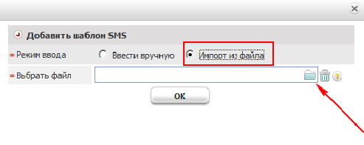

1. Для подтверждения сохранения шаблона SMS нажмите кнопку **ОК**
2. Созданный вами шаблон нового сообщения будет отображен на странице **Шаблоны сообщений** (см. рисунок 7-5)

*Рисунок 7-5 Отображение шаблонов сообщений информационных рассылок:*

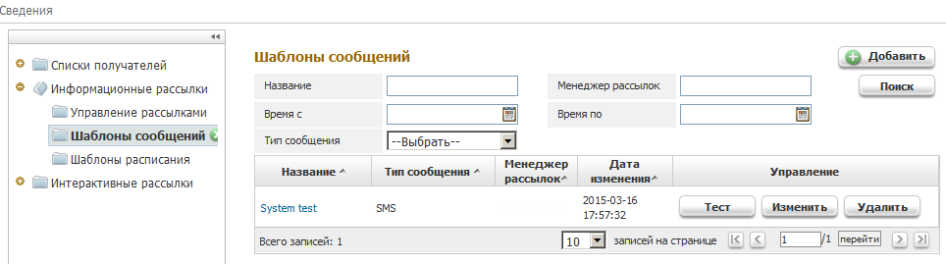

# Cоздание шаблона расписания информационных рассылок

## 

**Порядок создания шаблона расписания информационных рассылок:**

## 

1. Зайдите в систему «Бизнес рассылки»
2. Выберите в меню раздел **Рассылки 🡪 Массовые Рассылки 🡪 Информационные рассылки 🡪 Шаблоны расписания**
3. Нажмите кнопку **Добавить** в правом верхнем углу страницы **Шаблоны расписания** для добавления шаблона расписания, затем добавьте информацию, необходимую для создания шаблона расписания (см. рисунок 8-1)

*Рисунок 8-1 Страница для добавления расписания рассылок:*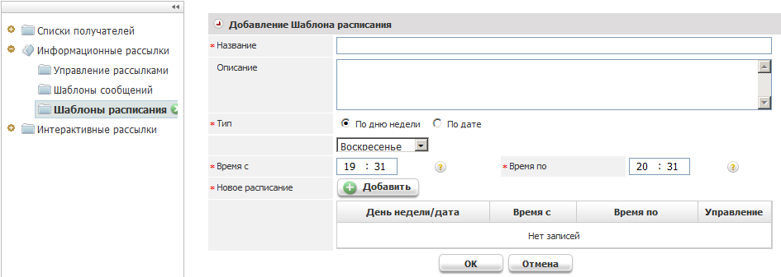

Область ввода **Добавление шаблона расписания** включает в себя следующие поля (обязательные для заполнения поля отмечены символом **\***):

* **\**Название***  – поле обязательное для заполнения, в котором указывается название создаваемого шаблона
* ***Описание*** – здесь можно добавить дополнительное описание создаваемого шаблона расписания
* **\**Тип*** – обязательный для заполнения параметр, в котором вы можете выбрать тип графика отправки информационных рассылок:

**По дню недели:**информационная рассылка осуществляется еженедельно в определенный день. Например, если вы зададите параметру ***По дню недели*** значение **Понедельник**, параметру ***Время с*** значение **08:00**, а параметру ***Время по*** значение **10:00**, то рассылка будет осуществляться каждый **Понедельник** с **08:00** до **10:00**

**По дате:**информационная рассылка, отправка которой выполняется в определенную дату. Например, если вы выберете значение даты **2015-04-10**, ***Время с*** **8:00**, ***Время по*** **10:00**, то рассылка начнется **10 апреля 2015 года** в **08:00** и закончится в **10:00**

* **\**Время с*** – обязательный параметр, в котором указывается время старта информационной рассылки. Системное время, отображаемое в поле ***\*Время с*** шаблона расписания, в процессе создания самого шаблона является текущим системным временем.Параметр ***Время с*** не может быть установлен на более позднее время, чем параметр ***Время по***
* ***\*Время по*** – обязательный параметр, в котором указывается время окончания информационной рассылки
* **\**Новое расписание*** – при нажатии на кнопку **Добавить** вы можете начать создание нового шаблона расписания для информационной рассылки

https://mm.mts.com.ua:6502/bme/help/zh/mdsp_opg_forsp/public_sys-resources/icon-note.gif**ПРИМЕЧАНИЕ:**

По каждой информационной рассылке все созданные шаблоны должны быть только одного типа. Например, после создания шаблона с типом ***По дню недели*** пользователь не сможет создавать шаблоны с типом ***По дате***

# Cистема отчетов

Система может формировать отчеты по выполнению кампаний. Отчеты создаются по имени кампании или по менеджеру кампании за определенный период времени. Отчеты можно вывести на экран, распечатать или сохранить в файле Excel.

**9.1 Формирование и создание отчетов**

1. Зайдите в систему «Бизнес рассылки» и затем выберите в верхнем углу меню раздел **Отчеты** (см. рисунок 9-1)

*Рисунок 9-1 Выбор опции Отчеты на главной странице WEB интерфейса:*



1. После успешного входа в систему отчетов и выбора опции **Отчеты** перед вами будет отображено окно со списком доступных отчетов (см. рисунок 9-2)

*Рисунок 9-2 Страница с отображением списка доступных отчетов:*

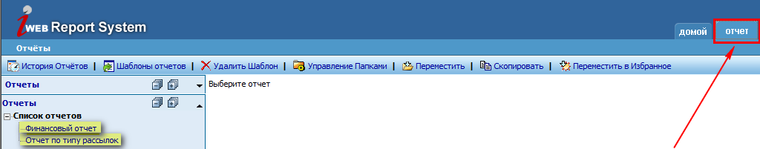

1. Из списка отчетов выберите интересующий вас отчет и разрешите запуск приложения, поставив отметку в соответствующем чекбоксе и нажав кнопку ***Run*** (см. рисунок 9-3)

*Рисунок 9-3 Окно для разрешения запуска приложения формирования отчетов:*

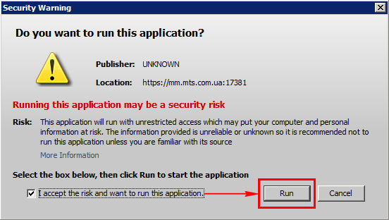

## 9.2 Экспорт отчетов

1. Войдите в систему отчетов согласно описанным выше действиям в п. 9.1.
2. Далее мы рассмотрим экспорт отчетов на примере **Финансового отчета**

Выберите **Список отчетов 🡪 Финансовый отчет**.Далее установите необходимые параметры, необходимые для генерации **Финансового отчета** и нажмите кнопку ***Создать*** (см. рисунок 9-4)

*Рисунок 9-4 Пример формирования финансового отчета:*

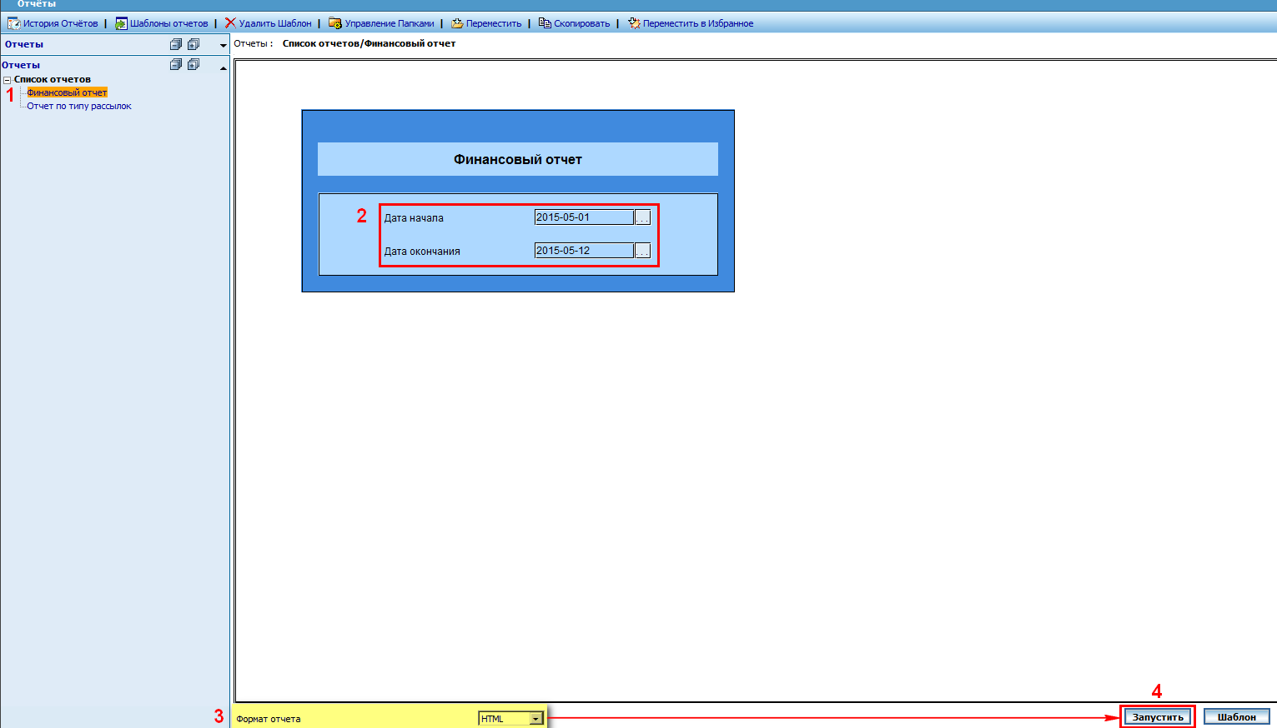

https://mm.mts.com.ua:6502/bme/help/zh/mdsp_opg_forsp/public_sys-resources/icon-note.gif**ПРИМЕЧАНИЕ:**

Перед созданием отчета вы можете выбрать соответствующий формат/тип файла для сохранения формируемого отчета. Для этого нажмите кнопку ***Формат отчета*** в левом нижнем углу страницы и с помощью выпадающего списка выберите интересующий вас формат файла (в нашем примере предустановлен отчет в формате **HTML**)

1. Посленажатия кнопки ***Создать*** в новом окне отобразится **Финансовый отчет.**
2. Нажмите ***Экспорт*** и затем выберите формат экспортируемого файла из выпадающего списка. После этого нажмите кнопку ***Обновить*** для старта экспорта отчета на локальный компьютер (см. рисунок 9-5)

*Рисунок 9-5 Порядок формирования экспорта отчетов на локальный компьютер:*

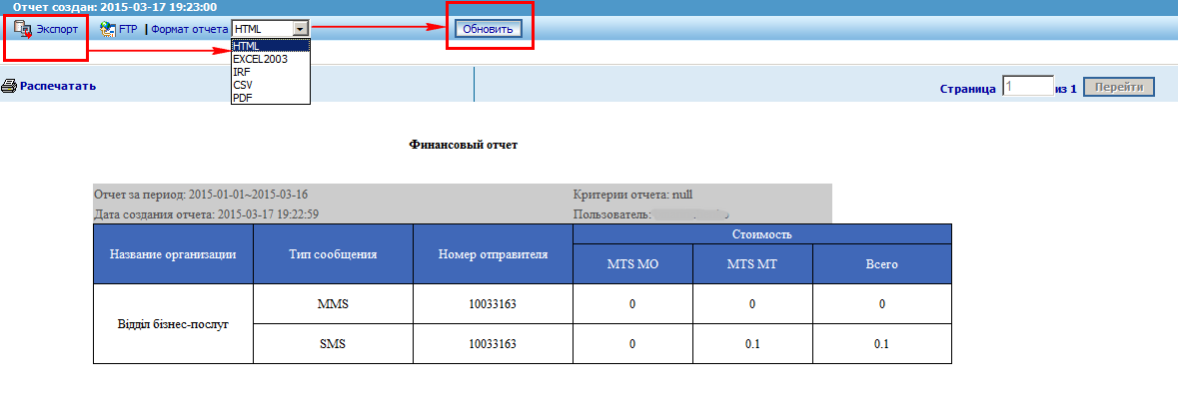

## 9.3 Виды отчетов

* **Финансовый отчет** – данный отчет содержит статистические данные о доходах от услуги по номеру отправителя. После формирования финансового отчета за определенный период времени доступны для отображения следующие поля:

| № | Поле | | Описание |
| --- | --- | --- | --- |
| 1 | Название организации | | Название компании/организации заказчика информационной рассылки |
| 2 | Тип сообщения | | Тип сообщений, который использовался для информационных рассылок: SMS или MMS сообщения |
| 3 | Номер отправителя | | Короткий номер или альфаимя, с которого проводилась рассылка |
| 4 | Стоимость | MTS MO | Стоимость исходящих сообщений, отправленных на сеть МТС-Украина. |
| MTS MT | Стоимость входящих сообщений, полученных в сети МТС-Украина. |
| Other operators MO | Стоимость сообщений, отправленных на сети других украинских операторов мобильной связи. |
| Other operators MT | Стоимость сообщений, полученных из сетей других украинских операторов мобильной связи. |
| Всего | Общая стоимость всех полученных/отправленных сообщений |

* **Отчет по типу рассылок** – данный отчет содержит информацию о текущем статусе всех отправленных SMS и MMS сообщений, а также об общем количестве отправленных/доставленных сообщений информационных рассылок. После формирования отчета по типу информационных рассылок доступна следующая информация:

| № | Поле | | | Описание |
| --- | --- | --- | --- | --- |
| 1 | Время | | | Период формирования отчетных данных |
| 2 | ID пользователя | | | Номер учетной записи пользователя системы “Бизнес рассылки” |
| 3 | Автор | | | Логин инициатора рассылки. |
| 4 | Название рассылки | | | Уникальное имя рассылки. |
| 5 | Номер отправителя | | | Короткий номер или альфаимя, с которого осуществлялась рассылка |
| 6 | Статус задания | | | Текущий статус рассылки.  Возможные значения:   * Failed (Неуспешна) * Draft (Черновик) * To send/ Not effective (Формирование рассылки) * Sending/Effective (Отправка информационных сообщений) * Paused (Рассылка приостановлена) * Ended (Рассылка завершена) * Failed to synchronize the SN/Alpha (Ошибка в синхронизации КН/АИ (Короткого Номера/Альфаимени) * Failed to register the MO route * Resumed to take effect (Рассылка возобновлена) * Processing * Operation succeed () * Processing exception () * Failed to parse canceled MO route * Failed to terminate canceled MO route * Task is deleted (Рассылка удалена) |
| 7 | Тип рассылки | | | Отображение типа информационной рассылки: Информационная рассылка (Information Task)  Процессинговая рассылка (Processing Task)  Опрос (Poll Task) |
| 8 | Название организации | | | Название компании/организации заказчика информационной рассылки |
| 9 | SMS | Количество исходящих сообщений | По доставке | Количество доставленных и протарифицированных сообщений |
| Всего доставлено сообщений | Количество отправленных сообщений |
| По отправке | Количество отправленных и протарифицированных сообщений |
| Количество сообщений без фрагментации | Количество отправленных сообщений без учета конкатенации |
| Количество входящих сообщений | | Общее количество входящих сообщений. |
| 10 | MMS | Количество исходящих сообщений | | Общее количество исходящих сообщений. |

# Глоссарий

|  |  |
| --- | --- |
| SMS | Услуга передачи коротких текстовых сообщений |
| MMS | Услуга передачи мультимедийных сообщений |
| WAP | Протокол беспроводного доступа к информационным ресурсам посредством только мобильного телефона, не прибегая к помощи компьютера и/или модема |
| WAP Push | Короткие SMS сообщения, содержащие в себе ссылку на определенный web- ресурс. Доступ к web-ресурсу осуществляется простым нажатием кнопки с мобильного телефона |
| Альфаимя | Комбинация букв или цифр, которая отображается у абонента в телефоне при получении сообщения, выдается оператором |
| КН | Короткий сервисный номер, как правило имеет от 3 до 5 цифр, отображается в телефоне абонента при получении сообщения и предоставляется оператором |
| Срок жизни SMS | Сетевое ограничение периода времени, в течении которого будут осуществляться попытки доставки сообщения абоненту, если абонент во время проведения рассылки не смог получить SMS (например, находился вне зоны покрытия сети) |
| ID номер | Уникальный идентификатор пользователя системы «Бизнес рассылки» |
| Черный список (Blacklist) | Сформированный перечень абонентских номеров для которых запрещена отправка информационных рассылок |
| Статический режим рассылки | Параметр, который позволяет установить фиксированную скорость передачи сообщений. Минимальное значение – 1 сообщение в секунду. Максимальное значение зависит от доступной максимальной скорости на уровне профиля пользователя системы |
| Динамический режим рассылки | Параметр, который позволяет отправлять сообщения информационной рассылки с максимально доступной скоростью |